VIII DIÁLOGO SOBRE ÉTICA DE LA INVESTIGACIÓN: Conversando desde las regiones
CONFERENCIA DE CLAUSURA #1
Fecha: Miércoles 28 de Octubre
Hora | Conferencista/HV | Nombre Conferencia
2:00 pm – 2:30 pm  Conferencia Nacional | Dr. LUIS JORGE HERNÁNDEZ FLÓREZ  Médico de la Universidad Javeriana, Msc Salud Pública y Doctor en Salud Pública de la Universidad Nacional de Colombia. Profesor Asociado de la Facultad de Medicina de la Universidad de los Andes y coordinador del Área de Salud Pública. Presidente Comité de ética Facultad de Medicina Universidad de los Andes  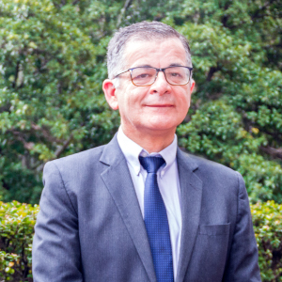 | “Los Desafíos Bioéticos de la vigilancia en salud Pública de la Pandemia de Covid-19”

